По тестовому заданию реализованы следующие моменты:

- Отображение структуры файлов в виде дерева папок.

- Отображение содержимого выбранной папки из дерева объектов в правой части от дерева

- Создание коренной папки дерева объектов (папки без поля parentId)

- В коренной папке — создание подпапок и файлов

- Редактирование текстовых файлов

- При двойном клике на элементе из списка справа от дерева либо проваливаешься в выбранную папку, либо при выборе текстового файла открывается редактор текстовых файлов.

- Для удаления элементов подпапок, на элементе нажать ПКМ и выбрать действие удалить

- Для удаления коренной папки, сначала удалить все содержимое, после выбрать коренную папку из меню дерева и нажать на ПКМ и выбрать действие на удаление

**Для создания коренной папки** нужно кликнуть на «Создать коренную папку» и ввести имя, после нажать на «Принять» и после обновления дерева объектов, выбрать папку из дерева.

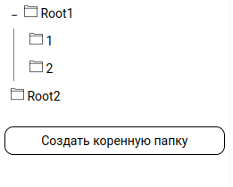

После этого, можно уже создавать элементы в самой папке кликнуть ПКМ в свободном месте:

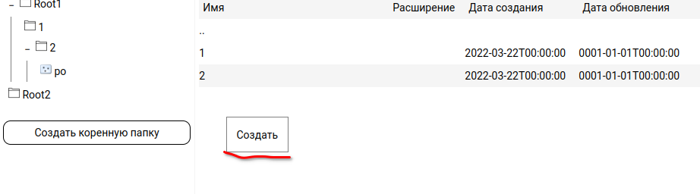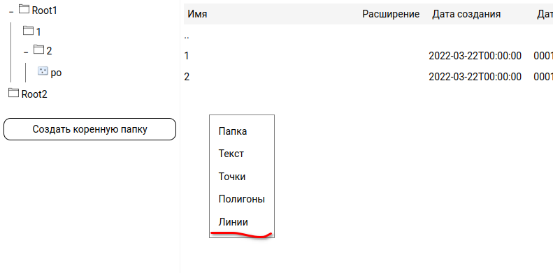Ввести название файла и нажать на «Принять»

**Структура БД**

Для реализации данного функционала созданы 5 таблиц: file, text_data, point_data, line_data, polygone_data.

file — таблица хранит по элементам структуры файлов такие данные как: имя, id родителя (id папки в которой находится элемент), расширение и даты создания, редактирования.

text_data, point_data, line_data, polygone_data — поля file_id — внешний ключ на id в таблице file, поле data для каждого типа файла имеет свой тип.

**Модель ORM:**

Созданы 5 классов данных, которые по полям соответствуют представлению таблиц в бд. Для обмена данными с клиентом используются dto которые в себя включают данные из таблицы file и данные уже таблицы типов файлов.